Ysgrifennu dyddiadur diwrnod person mewn wyrcws

Roedd Merched Beca yn ymosod hefyd ar leoedd lle roedd pobl yn cael eu cam-drin. Pan oedd pobl yn dlawd, ac yn methu talu am bethau eu hunain roedden nhw’n cael eu hanfon i’r Wyrcws. Mae ‘wyrcws’ yn dod o’r Saesneg, ‘workhouse’. Roedd amodau’n anodd iawn yno. Mae’r ffilm ‘Pechod Mary Prout’ o’r gyfres ‘Dihirod Dyfed’ yn darlunio bywyd yn y Wyrcws. Roedd pobl yn gorfod gweithio oriau hir iawn am ychydig bach o arian, ac roedd pobl o bob oed yn dioddef yno, gan gynnwys plant.

TASG: Dewch o hyd i wybodaeth am sut roedd pethau yn y Wyrcws, yna dychmygwch eich bod chi’n byw yno. Ysgrifennwch DDYDDIADUR un diwrnod yn darlunio’r bywyd anodd yr oeddech chi yn ei gael yno.

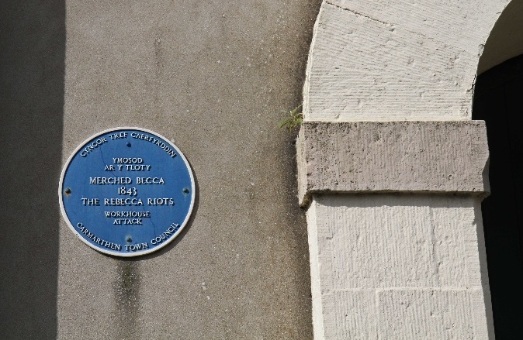
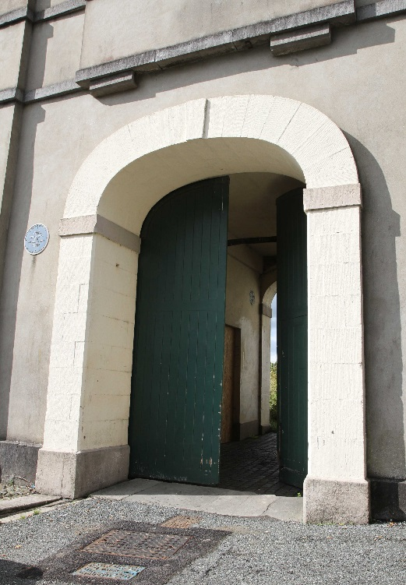

Drws Wyrcws Caerfyrddin. Ymosododd Merched Beca arno ym 1843

